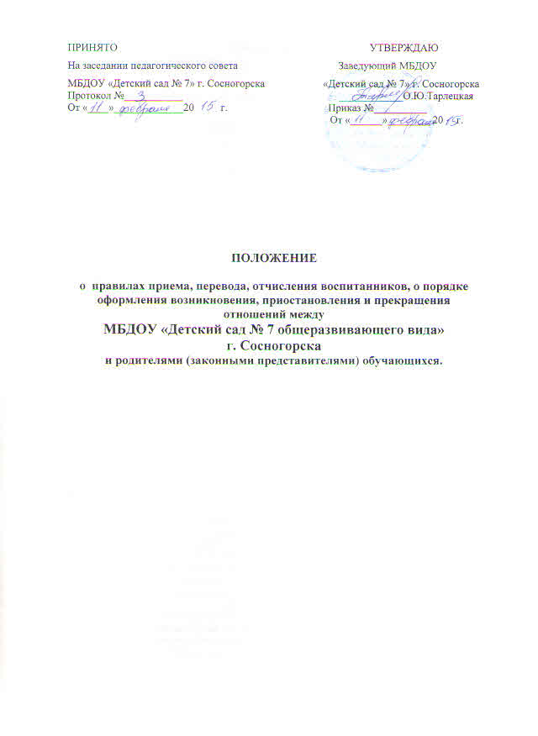

1.Общие положения.
1.1.Настоящее Положение разработано для муниципального бюджетного дошкольного образовательного учреждения «Детский сад № 7 общеразвивающего вида» г. Сосногорска (далее по тексту Учреждение) в соответствии с Федеральным Законом от 29.12.2012 года № 273 ФЗ «Об образовании в Российской Федерации», Приказом Министерства образования и науки Российской Федерации (Минобрнауки России) от 17 октября 2013 г. N 1155 г. Москва "Об утверждении федерального государственного образовательного стандарта дошкольного образования", Федеральным законом от 27.07.2006 года № 152 ФЗ «О персональных данных», Постановлением Главного государственного санитарного врача РФ от 15.05.2013 г. № 26 «Об утверждении СанПин 2.4.1. 3049-13 «Санитарно-эпидемиологические требования к устройству, содержанию и организации режима работы дошкольных образовательных организаций», приказом Министерства образования и науки РФ от 08.04.2014г. № 293 «Об утверждении порядка приёма на обучение по образовательным программам дошкольного образования», Постановлением администрации муниципального района «Сосногорск» от 08.05.2014 года № 553 «Об утверждении административного регламента муниципальной услуги по приему заявлений, постановке на учет и направлению детей в образовательные организации, реализующие образовательную программу дошкольного образования», Федеральным Законом № 120» Об основах системы профилактической безнадзорности и правонарушений несовершеннолетних», Уставом Учреждения и регламентирует порядок и основания приема, перевода и отчисления, возникновения и прекращения образовательных отношений между Учреждением и родителями (законными представителями) воспитанников.
1.2.Изменения и дополнения в настоящий порядок вносятся Педагогическим советом Учреждения и принимаются на его заседании.
1.3.Срок данного положения не ограничен. Данное Положение действует до принятия нового.

2. Порядок приема воспитанников в Учреждение
2.1.Комплектование Учреждения осуществляется Учредителем Учреждения в соответствии с законодательством об образовании.
2.2.Прием в Учреждение осуществляется на принципах равных условий приема для всех поступающих, за исключением лиц, которым в соответствии с действующим законодательством предоставлены особые права (преимущества) при приеме.
2.3.При приеме воспитанников Учреждение обязано ознакомить родителей (законных представителей) воспитанника со своим уставом, с лицензией на осуществление образовательной деятельности, со свидетельством о государственной аккредитации, с образовательными программами, постановлением о закреплении Детского сада за конкретными территориями муниципального района «Сосногорск» и другими документами, регламентирующими организацию и осуществление образовательной деятельности, права и обязанности обучающихся.
При приеме в Учреждение родители (законные представители) знакомятся с нормативными актами, устанавливающими льготы на региональном, муниципальном уровне, нормативными актами субъекта РФ о назначении компенсации части родительской платы за содержание ребенка (присмотр и уход за ребенком).
Информация о компенсациях и льготах размещается на информационных стендах Учреждения и в сети Интернет на официальном сайте Учреждения.
Учреждение обязано разместить на информационном стенде Учреждения и в сети Интернет на своем официальном сайте информацию о документах, которые необходимо представить руководителю Учреждения для приема ребенка в Учреждение и о сроках приема руководителем Учреждения указанных документов.
2.4. Прием в Учреждение осуществляется по личному заявлению родителя (законного представителя) ребенка при предъявлении оригинала документа, удостоверяющего личность родителя (законного представителя), либо оригинала документа, удостоверяющего личность иностранного гражданина и лица без гражданства в Российской Федерации в соответствии со статьей 10 Федерального закона от 25 июля 2002 г. N 115-ФЗ "О правовом положении иностранных граждан в Российской Федерации" (Собрание законодательства Российской Федерации, 2002, N 30, ст. 3032).
Учреждение может осуществлять прием указанного заявления в форме электронного документа с использованием информационно-телекоммуникационных сетей общего пользования.
Прием детей, впервые поступающих в образовательную организацию, осуществляется на основании медицинского заключения.
2.5.В заявлении о приеме ребенка в Учреждение родителями (законными представителями) указываются следующие сведения:
а)фамилия, имя, отчество (последнее - при наличии) ребенка,
б)дата и место рождения ребенка,
в)фамилия, имя, отчество (последнее - при наличии) родителей (законных представителей) ребёнка
г)адрес места жительства ребёнка, его родителей ( законных представителей)
д) контактные телефоны родителей ( законных представителей) ребёнка.
е)Перечень локальных актов, с которыми Учреждение обязано знакомить родителей (законных представителей) ребенка, в том числе через информационные системы общего пользования, согласно п.2.3. настоящего Положения.
Заявление о приеме ребенка в Учреждение заверяется личной подписью одного из родителей (законного представителя) ребенка.
Форма заявления размещается на информационном стенде Учреждения и на официальном сайте Учреждения (Приложение 1).
2.6.В соответствии с федеральным законодательством родители (законные представители) ребенка заполняют форму доверенности, где указывают доверенных лиц старше 18 лет, которые в особых случаях могут забирать ребенка из Учреждения (Приложение 2).
2.7.В соответствии с федеральным законодательством родители (законные представители) ребенка подписывают согласие на обработку их персональных данных и персональных данных их ребенка (Приложение 3).

2.8.Руководитель Учреждения или уполномоченное им должностное лицо, ответственное за прием документов регистрирует направление ребенка в Учреждение, выданное Учредителем, в Журнале регистрации направлений.

2.9.Родители (законные представители), представившие в Учреждение заведомо ложные документы или недостоверную информацию, несут ответственность, предусмотренную законодательством Российской Федерации.

2.10. Основанием возникновения образовательных отношений является распорядительный акт организации, осуществляющей образовательную деятельность, о приёме лица на обучение в эту организацию.

2.11.Договор об образовании заключается после предоставления родителями (законными представителями) всех необходимых документов, в соответствии с пунктом 2.4. настоящего Положения в письменной форме.

2.12. Договор об образовании предшествует изданию распорядительного акта (приказа) руководителя Учреждения о приеме и зачислении ребенка в Учреждение.

2.13.Уполномоченное руководителем должностное лицо, ответственное за прием документов, в течение двух дней заносит персональные данные ребенка в Книгу учета движения детей Учреждения.

3.Учреждение выявляет несовершеннолетних, не посещающих или систематически пропускающих по неуважительной причине занятия в Учреждении.

4.Порядок и основания перевода воспитанника

4.1.Перевод воспитанника в любую другую группу (в соответствии с возрастом детей) осуществляется в течение всего периода нахождения ребенка в Учреждении по заявлению родителей (законных представителей) при наличии свободных мест в группе.
4.2. О переводе ребенка в другую группу руководитель Учреждения издает соответствующий распорядительный акт (приказ о переводе воспитанника в другую группу)

5. Прекращения образовательных отношений.
5.1.Образовательные отношения между Учреждением и родителями (законными представителями) воспитанника прекращаются в связи с отчислением воспитанника из Учреждения. Отчисление осуществляется в связи с получением дошкольного образования (завершения срока обучения по освоению образовательной программы Учреждения в полном объеме и поступлением в общеобразовательное учреждение начального образования).
5.2.Образовательные отношения прекращаются в связи с отчислением Воспитанника из Учреждения, осуществляющего образовательную деятельность:
а) в связи с получением образования( завершением обучения)
б) досрочно по следующим основаниям:
-по инициативе родителей (законных представителей) несовершеннолетнего обучающегося, в том числе в случае перевода обучающегося для продолжения освоения образовательной программы в другую организацию, осуществляющую образовательную деятельность;
-по обстоятельствам, не зависящим от воли обучающегося или родителей (законных представителей) несовершеннолетнего обучающегося и организации, осуществляющей образовательную деятельность, в том числе в случае ликвидации организации, осуществляющей образовательную деятельность.
5.3.Досрочное прекращение образовательных отношений по инициативе родителей (законных представителей) несовершеннолетнего воспитанника не влечет за собой возникновение каких- либо дополнительных, в том числе материальных, обязательств перед Учреждением.
5.4.Основанием для прекращения образовательных отношений является распорядительный акт (приказ) Учреждения об отчислении воспитанника.

6. Заключительные положения.

  - Изменения и дополнения в настоящий Порядок вносятся Педагогическим Советом Учреждения и принимаются на его заседании.
  - Срок данного Положения не ограничен. Данное Положение действует до принятия нового.
Заведующему
муниципального бюджетного
дошкольного образовательного учреждения
«Детский сад № 7 общеразвивающего вида»
г. Сосногорска
Тарлецкой О.Ю.

от Родителя (законного представителя)

__________________________________________________________________________________________________________________________________________________________
(фамилия, имя, отчество (последнее - при наличии) родителей (законных представителей) ребенка)
_____________________________________________________________________________________________________________________________________________________
(адрес места жительства ребенка, его родителей (законных представителей)

_________________________________________________________________________
(контактные телефоны родителей (законных представителей) ребенка)

заявление

Прошу зачислить моего ребенка (сын, дочь)
______________________________________________________________ (фамилия, имя, отчество (последнее - при наличии) ребенка)

______________________________________________________________
(дата и место рождения ребенка)

С уставом, с лицензией на осуществление образовательной деятельности, со свидетельством о государственной аккредитации, с образовательными программами и другими документами, регламентирующими организацию и осуществление образовательной деятельности, с правами и обязанностями воспитанников, ознакомлен (а):

Подпись______________________ «___________»______________20___года

Ознакомлен(а) с уставом, с лицензией на осуществление образовательной деятельности, со свидетельством о государственной аккредитации, с образовательными программами, другими документами, регламентирующими организацию и осуществление образовательной деятельности, права и обязанности обучающихся, постановлением о закреплении Детского сада за конкретными территориями муниципального района «Сосногорск» с нормативными актами, устанавливающими льготы на региональном, муниципальном уровне, нормативными актами субъекта РФ о назначении компенсации части родительской платы за содержание ребенка (присмотр и уход за ребенком).

Дата«___»__________20___г. ___________/__________________
(подпись, расшифровка)

Приложение №2

Заведующему
муниципального бюджетного
дошкольного образовательного учреждения
«Детский сад № 7 общеразвивающего вида»
г. Сосногорска
Тарлецкой О.Ю.
От__________________________
Ф.И.О. родителя
___________________________
(законного представителя)

Доверенность
Я, _____________________________________________________________
_______________________________________________________________,
Ф.И.О родителей (законных представителей) доверяю ____________________________________________________________________________________________________________________________________
Ф.И.О. доверенного лица, дата рождения, паспортные данные __________________________________________________________________
забирать из детского сада моего ребенка_______________________________
__________________________________________________________________
(Ф.И.О ребенка, дата рождения, № группы)

Дата «___» __________20___г. ___________/__________________
(подпись, расшифровка)

___________/__________________
(подпись, расшифровка)

Приложение 3
Заведующему
муниципального бюджетного
дошкольного образовательного учреждения
«Детский сад № 7 общеразвивающего вида»
г. Сосногорска
Тарлецкой О.Ю.
Заявление – согласие
Родителей (законных представителей) воспитанников на обработку персональных данных
Я, ___________________________________________________________________________
(ф. и. о. родителя, законного представителя)
паспорт ____________________________, выдан
____________________________________________________________________________
(серия, номер) (кем и когда выдан)
являясь родителем (законным представителем)
_____________________________________________________________________________
(ф. и. о. ребенка)
(далее – Воспитанник), в соответствии с Федеральным законом от 27.07.2006 № 152-ФЗ «О персональных данных) даю согласие на обработку наших персональных данных в МБДОУ «Детский сад № 7» г. Сосногорска, расположенного по адресу 169500, Республика Коми, г.Сосногорск, ул.Пушкина д.5А с использованием средств автоматизации или без использования таких средств, включая хранение этих данных в архивах и размещение в информационно - телекоммуникабельных сетях с целью предоставления доступа к ним.
Перечень персональных данных, на обработку которых я даю согласие (далее – ПДн):
- Фамилия, имя, отчество Воспитанника и − его родителей (законных представителей);
- Дата рождения Воспитанника и его − родителей (законных представителей);
- Адрес регистрации и проживания − Воспитанника и его родителей (законных представителей);
- Контактные − телефоны;
- Паспортные данные родителей (законных− представителей);
- Сведения из свидетельства о рождении Воспитанника;
- Свидетельство о браке, документ об установлении отцовства (при разногласии фамилий).
Открыто могут публиковаться фамилии, имена и отчества Воспитанников и родителей (законных представителей), в связи с конкурсами и мероприятиями в рамках уставной деятельности МБДОУ.
Я проинформирован и согласен с тем, что информация о МБДОУ, содержании образовательного процесса является общедоступной и может публиковаться в открытых источниках.
Я предоставляю МБДОУ «Детский сад № 7 общеразвивающего вида» г. Сосногорска право осуществлять следующие операции с ПДн: сбор, систематизацию, накопление, хранение, уточнение (обновление, изменение), использование, обезличивание, блокирование, уничтожение.
МБДОУ вправе включать обрабатываемые персональные данные Воспитанника в списки (реестры) и отчетные формы, предусмотренные нормативными документами федеральных и муниципальных органов управления образованием, регламентирующими предоставление отчетных данных.
Согласие вступает в силу со дня его подписания и действует в течении неопределенного срока. Согласие может быть отозвано мною в любое время на основании моего письменного заявления.
Об ответственности за достоверность представленных сведений предупрежден(а)
Настоящее согласие дано мной
«_____» _______________20 ____ г.

__________________________ ________________________________
(подпись) (расшифровка подписи)

